本文摘选自互动通控股集团 研发副总裁 顾以文在『2014梅花网传播业大展』上的演讲《三位一体的程序化购买体系》
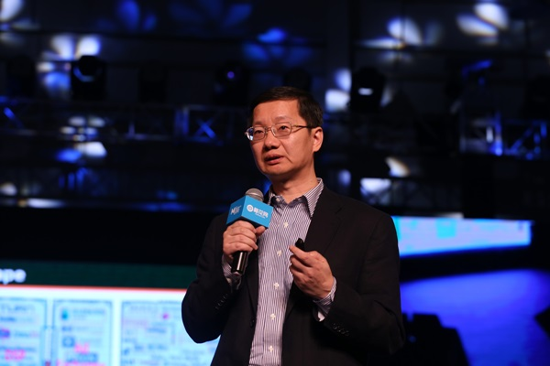
各位观众好，我是互动通研发副总顾以文，主要负责DSP平台程序化购买的产品和研发，我今天介绍的是相对比较宏观的想法，所以没有什么案例介绍，主要是看一下我们这个行业发展到现在经历了怎样的过程。
如果我们搞RTB也好，搞程序化购买也好，基本上都看过这样一个页面，这里面实际上可以看到很多产业链。左边是广告主，右边是媒体，媒体后边是我们的观众。左边是广告主，右边是4A公司，4A公司内部有一个系统叫ATD，然后再右边是DSP，需求端平台这是一个技术平台，是用来具体投放的。ATD相对来说偏管理一些或者整合的，而DSP是真正做执行的，很多投放都是通过DSP完成的。
再过来是Ad Exchange，这是一个广告交易平台，你可以把它当做一个交易市场来看待，这里面有很多很多广告投放的资源，DSP是从这个广告资源里面去挑我们比较喜欢，比较适合的那些机会来实现投放。再过去就是Ad network，它具体的做法就是把很多媒体资源结合在一起，然后卖给广告主，那它会有一个转变。再右边很重要是供应端平台（SSP），这个是主干线。另外还想强调一下DMP，我后面会说到为什么DMP非常重要，下一个还有Analytics（分析平台）这些是最主要的。
刚才这些是展示类广告的一个图谱。搜索实际上是另外一块，也是2014年最新版本。搜索相对来说简单很多，左边也是广告主，右边是目标人群，在目标人群旁边是搜索引擎，包括谷歌、百度、bing都在里面。在中间这块就是一些工具，它的中间环节非常地少，为什么？大家可以思考一下。左边是代理商平台，然后有一些工具，直接就可以购买搜索一些资源。搜索实际上是一个比较成熟的市场，你可以看到它比较简单，而且现在的收购也不算多。下一个是手机，手机这块也是一大堆的东西，里面有很多公司外面加了框框实际上就是被收购的公司，所以这里面发生了很多收购和被收购，分的很细，说明这个市场现在还处于发展阶段，没有一家能够垄断，大家都在竞争，属于百花齐放的状态。
广告主在左下方，媒体在右上方，怎么去购买这些媒体，实际上最大问题是，仅展示类广告要买他的媒体资源，我可以用11种以上购买渠道来进行购买。
我们讲程序化购买这个平台（PMP），如果大家搞RTB，搞DSP的，你未来越来越多会听到这样一个缩写（PMP），程序化购买就是使用智能软件平台来购买广告资源。我这里做了一个类推，Exchange平台相对来说是比较偏低端的，淘宝、谷歌Exchange平台相对资源是偏长尾动向和中长尾的位置上，我们可以把它比喻成淘宝，有很多人在上面进行交易，但是它的质量相对来说比家乐福的产品或者天猫的产生差一点。而network相对差异没有那么大的量，可以抓一些比较好的网站，包括一些流量，然后把这些流量进行售卖或者把它放到交易平台里面去，所以它的质量相对偏中端一点。
还有一种是直销，类似于厂家的直销，国外有一个叫Outlets，品牌专卖店。就是说我的质量是可以保证的，而且是品牌的，这个有点像新浪把最好的资源卖给高端的广告主，这个平台里面比较重视的有几个特点：1，人群购买取代媒体购买。2、巨量广告资源的汇聚。3、这么大的量里面怎么挑选好的资源，我需要的资源，这就凸现了大数据的重要性。
2013年有一个统计，美国在展示类广告里面通过程序化购买，份额从20%变成80%，这也是一个翻转，在6年时间里面就会发生这样的翻转。
我们现在还是在做展示类广告，这里面实际上是有两个角色，一个是广告主，一个是媒体，广告主希望省钱，效果达到更好一点。媒体提供的资源，我希望能够赚更多的钱，这里面实际上是有一个利益冲突。如果你去看很多文章，为什么会发生广告主不用APDE的趋势，你可以了解到它的根源是在利益冲突上。这里有一个红线，左边是帮助广告主优化投放平台，右边是为媒体优化收入的平台，这两个实际上是相反的。我们所说的PMP，实际上现在比较侧重在广告主这一段。
另外一条红线是，我们把广告主和代理商放在一起，都是我们的客户，我们是中间的平台，代理商的平台并不是我们要做的事情。现在国内有一个新的名词叫DSPAN，，实际上就是DSP+ad Network放在一起。我认为DSPAN和PMP一个是现状，一个是未来，现状是Ad Network为适应市RTB等新趋势做了一些调整，也是一个过渡性的平台，Ad Network是跨供应端和需求端，所以那条红线是跨这两个方面的，既为媒体服务，又为广告主服务，那么最大的问题就是差价模式并未从根本上改变。
下面就来介绍一下PMP具体内容，我觉得在PMP体系下面应该有三个方面，分别是数据、洞察、投放。数据很重要，洞察是通过搜索怎么看到内核，看到一些趋势，看到一些模式，然后利用这些洞察去指导我投放，这三个方面是相辅相成的，最后这把三个方面整合起来成为一个词，PMP就强大在这个上面。
我先讲一下数据，为什么会发生这样一个变化，是因为我们现在以人为本这样一个新的营销，从媒体购买到人群购买，到个性化投放，这两个数据的量是呈百倍的增长。
DSP投放主要有：海量流量、交易方式、报表汇总，灵活定向。你可以买新浪最好的资源，同同十也可以买很长尾的媒体流量。整合的一些关键点，第一，大数据不等于数据大。太多数据并不一定是好事。第二，SMART原则。第三，测试、测试、测试，不断地测试。第四，A/B，MVT。第五是实时营销及敏捷营销流程。第五，多渠道与跨渠道的区别。第六，合作是前提，技术是关键。
PMP的趋势和挑战，第一，用户的全程跟踪，这是一个很大的挑战，就是你在手机上看东西和互联网上的东西都关联起来了。第二，多渠道整合营销，现在已经朝这个方向，我为什么一开始把那些图谱都跟大家分享一下，实际上我认为未来好的平台应该是包括搜索，展示，社交。第三，实时购买及优化。第四，个性化广告将成主流。第五，归因模型的广泛使用。第六，Viewable Lmpression。好，我的演讲就到这里，谢谢大家。

